Aymeric
Moreau
29/09/2022

Documentation sur les CMS



Sommaire
Documentation sur les CMS 1
Définition d’un CMS 3
Fonctionnalités générale d’un CMS 3
Utilisation d'interface web 3
Séparation entre contenu et présentation 3
Édition de page simplifiée 3
Gestion des droits 3
L’Intérêt d’un CMS 4
Comparatif de 4 CMS 4
WordPress : 4
S’adapte à tous les types d’entreprises 4
Simple et intuitif à utiliser 4
Facilite le référencement 4
Personnalisable, évolutif, ergonomique et adapté aux sites Web mobiles 4
Gratuit ou peu coûteux 4
Sécuritaire 4
Drupal 5
Joomla! 5
Magento 5
Mon Choix de CMS : WordPress 6

Définition d’un CMS
Le système de gestion de contenu (SGC) ou Content Management System (CMS) en anglais regroupe une catégorie de logiciels qui permettent de concevoir, gérer et mettre à jour des sites Web ou des application mobile de manière dynamique.

Pour pouvoir être définis comme CMS, les logiciels doivent pouvoir :
- être utilisés simultanément par plusieurs individus
- proposer une chaîne de publication de contenu
- permettre de gérer séparément la forme et le contenu

Fonctionnalités générale d’un CMS

Utilisation d'interface web
Les CMS sont des logiciel disponible sur navigateur donc cela permet de les utiliser avec n’importe quelle système d’exploitation et de n’importe qu’elle ordinateur.

Séparation entre contenu et présentation
C'est un principe de base de la gestion de contenu.
Le contenu est principalement stocké dans des bases de données. C'est le contenu des champs de la base de données qui est créé/modifié par l'éditeur, pas la page elle-même.
La présentation est définie dans un modèle. Un modèle définit deux choses. La mise en page elle-même via des feuilles de style, la structuration des données via des normes, et les informations extraites de la base de données (et où elles doivent être affichées dans quelles conditions).

Édition de page simplifiée
Comme la présentation est séparer du contenue cela permet au rédacteur de ce concentrer sur le conteneur sans faire attention a la présentation.

Gestion des droits
Les systèmes fournissent généralement des options pour gérer les utilisateurs et leurs privilèges via une interface administrative. C'est-à-dire de leur donner accès ou non aux fonctionnalités du système.

L’Intérêt d’un CMS
Un CMS permet à l’utilisateur de gérer son site Web sans nécessairement avoir besoin de connaissances en programmation. C’est un service simple a utiliser, c’est beaucoup plus facile d’utilisation que du code HTML et CSS.

Comparatif de 4 CMS

WordPress :

WorldPress est le CMS le plus connue et utilisé.
Cette plate-forme en constante évolution est soutenue par une grande communauté de développeurs qui, entre autres, améliorent ses fonctionnalités et sa sécurité, ce qui est une grande partie de son succès.
Une autre grande force de WordPress est qu’elle offre une grande variété de thèmes, y compris des thèmes spécifiquement pour les magasins en ligne. Avec près de 5000 thèmes gratuits (designs exclusifs), 30 000 thèmes payants et plus de 50 000 plugins.
Langage utilisé : PHP et mySQL
Ses avantage :

S’adapte à tous les types d’entreprises

Simple et intuitif à utiliser

Facilite le référencement

Personnalisable, évolutif, ergonomique et adapté aux sites Web mobiles

Gratuit ou peu coûteux

Sécuritaire
Ses inconvénient :
Il est le CMS le plus ciblé par des cyberattaque
il est nécessaire de souvent faire la mise a jour du site web ou cela créer des problème


Drupal
Drupal est connu pour être sophistiqué et laborieux, Drupal permet non seulement de réaliser des sites Web élaborés et des applications, mais aussi des intranets et des extranets. Appréciée des programmeurs, cette plateforme performante et extrêmement personnalisable est toutefois déconseillée pour les utilisateurs ne possédant aucune expérience en informatique en raison de sa complexité et de son interface qui n’est pas reconnue pour être intuitive.
Langage : PHP, Javascript et mySQL
Les avantages :
permet de faire plus de chose comme des intranet et extranets
Les inconvénient :
complexe et pas intuitif

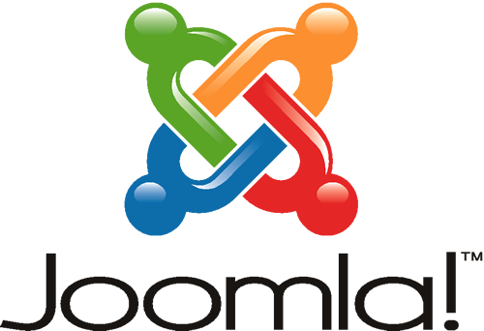
Joomla!
Joomla! est un heureux mélange entre Drupal et WordPress, cette plateforme performante, à la fois très élaborée et flexible, permet de développer des sites Web et des blogues comprenant beaucoup de fonctionnalités. Un peu plus convivial pour les utilisateurs que Drupal, Joomla! est tout indiqué pour réaliser des sites complexes et personnalisés, mais est toutefois déconseillé et inutile pour les plus petits projets.
Langage : PHP, javascript, mySQL
Les avantage :
des site avec plus de fonctionnalité
Les inconvénient :
besoin d’un expert en la matières pour réaliser un bon site


Magento
Étant open source, cette solution e-commerce, permet aux programmeurs de créer librement des sites de ventes en ligne complexes et personnalisés. Reconnu pour son extensibilité et sa flexibilité, Magento permet de personnaliser complètement son site et de gérer une grande quantité de trafic.
Très reconnu pour le marché des ventes internationales, ce CMS multilingue permet de créer plusieurs versions d’un même site afin qu’il s’adapte à chacun des marchés, le tout géré au même endroit.
Langage : PHP et mySQL
Les inconvénients :
pas ergonomique
Les avantages :
il permet de gérer une grande quantité de trafique
il est multilingue

Tableaux Comparatif

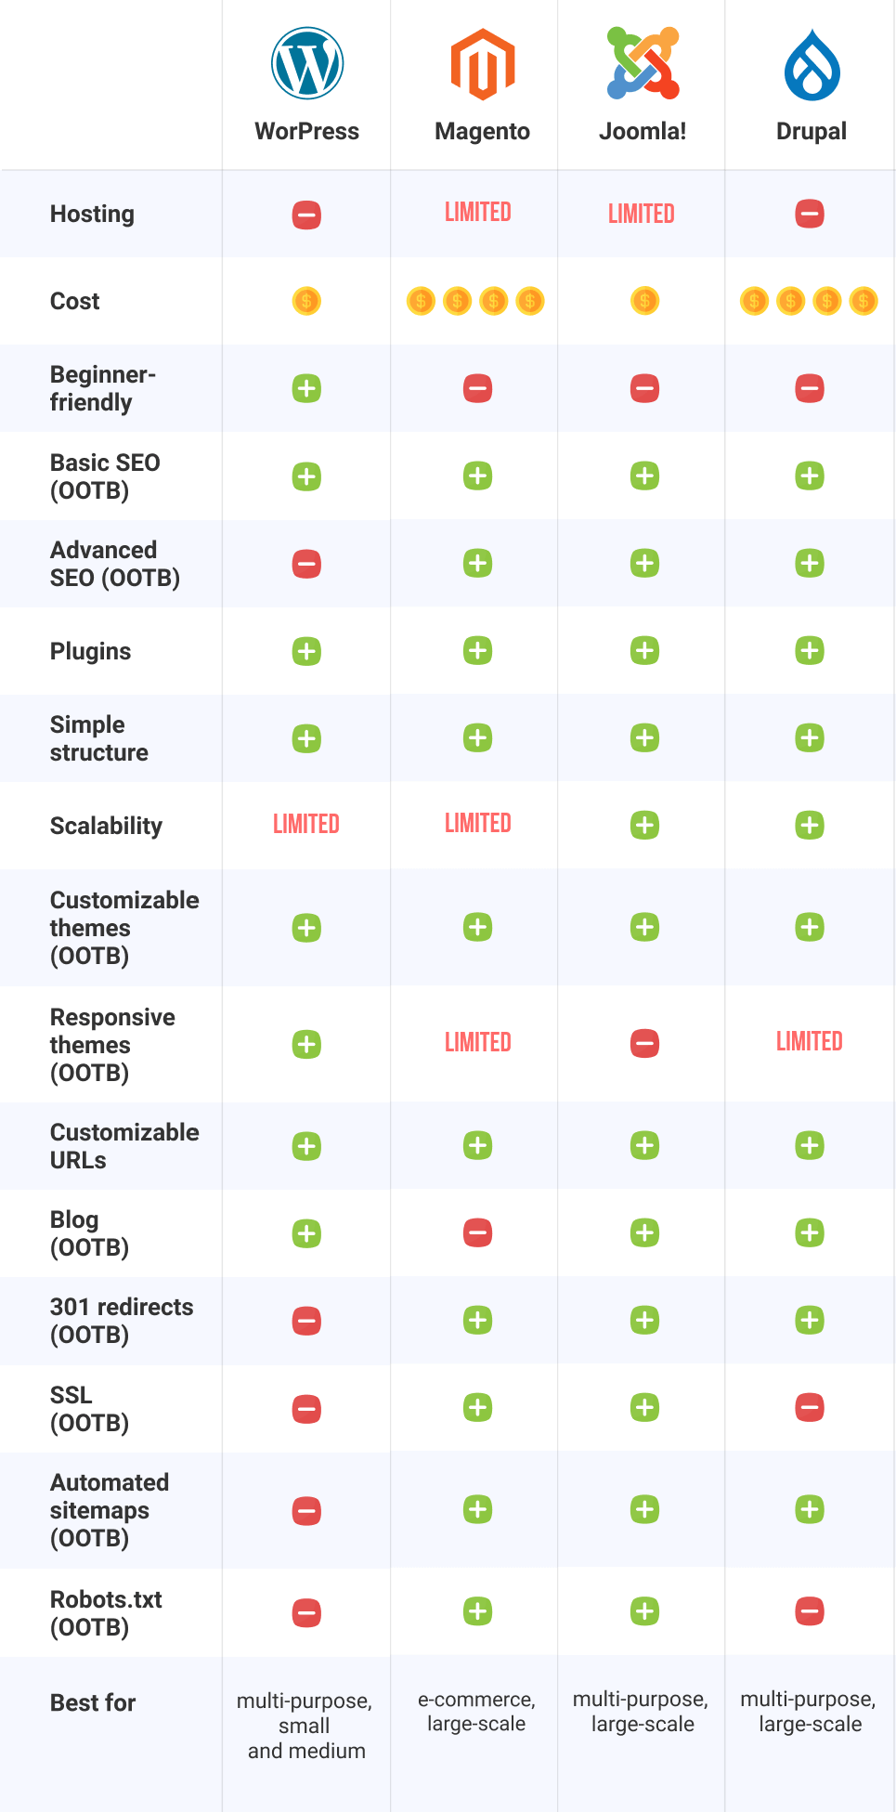

Mon Choix de CMS : WordPress
Mon choix ce porte sur WorlPress car je sui en train de faire une certification sur ce méme site ce ne sera donc pas une découverte complète. C’est un logiciel simple utilisable par tous le monde et facile a prendre en main parfait pour un débutant comme moi. Même si je préférerais créer mon site par moi même en codant

